Actualización proyecto Nomina con BD

En esta guia veremos como enlazar el proyecto con una BD MySql, para esto usaremos JDBC de tal forma qué las sentencias SQL estarán en los DAO de nuestro proyecto.

Es importante recalcar qué en la guía anterior trabajamos con un modelo de datos equivalente a un ArrayList estático y se construyó el sistema usando los patrones VO y DAO, de esta manera para este cambio tan solo nos debemos preocupar por configurar la BD y realizar los cambios para qué se consuma la información de la BD y no del ArrayList, pero al usar el Patrón DAO y tener centralizado el acceso a datos este proceso solo afectará la clase DAO de nuestro sistema.

Para actualizar el sistema de el trabajo con estructura de datos a trabajo con bases de datos inicialmente debemos crear la base de datos con la que vamos a trabajar, para eso hay que asegurarse de que el mysql esté iniciado

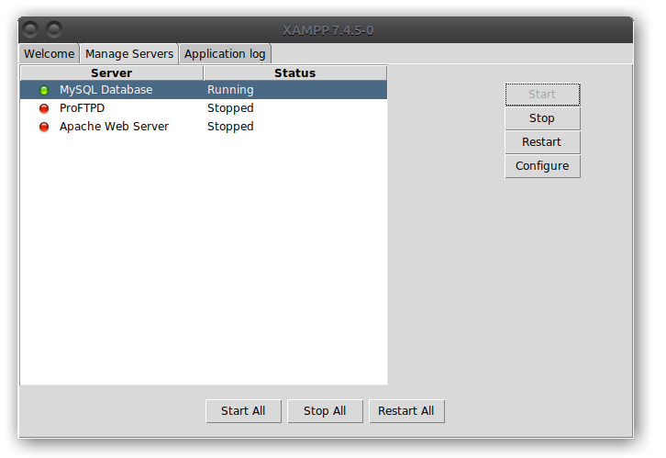

luego abrimos nuestro cliente para la base de datos y creamos la BD del proyecto así como la tabla empleados

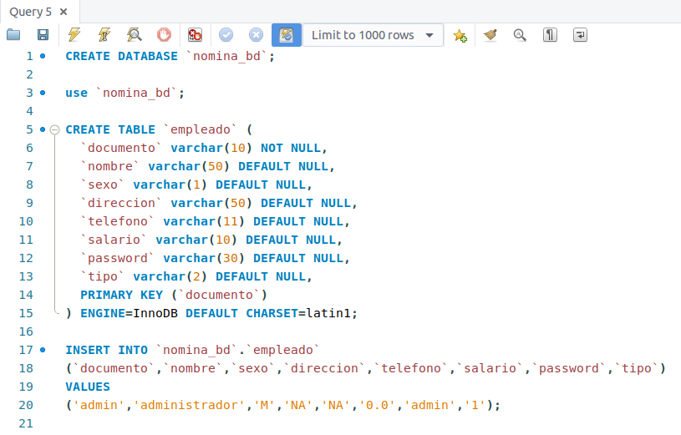
Es importante tener en cuenta que se crea el insert por defecto del administrador para que login cuente con funcionamiento

se puede trabajar sobre el mismo proyecto base o pueden copiar el proyecto desde eclipse y cambiar el nombre, pero si hacen esto deben buscar todos los archivos con el nombre del proyecto original y cambiarlo al proyecto nuevo y reiniciar o cerrar el proyecto desde eclipse y volverlo a abrir.

despues de esto vamos a convertir el proyecto base en un maven project, este proceso se realiza tal como se indica en la guia correspondiente o en el video https://www.youtube.com/watch?v=76SYe9EFUeY&t=

verificamos que se crea el POM.xml y modificamos lo necesario para agregar las dependencias requeridas

NOTA: Si no se quiere trabajar con proyecto Maven para bajar las dependencias, entonces se debe agregar la librería de MySql Connector de forma manual.

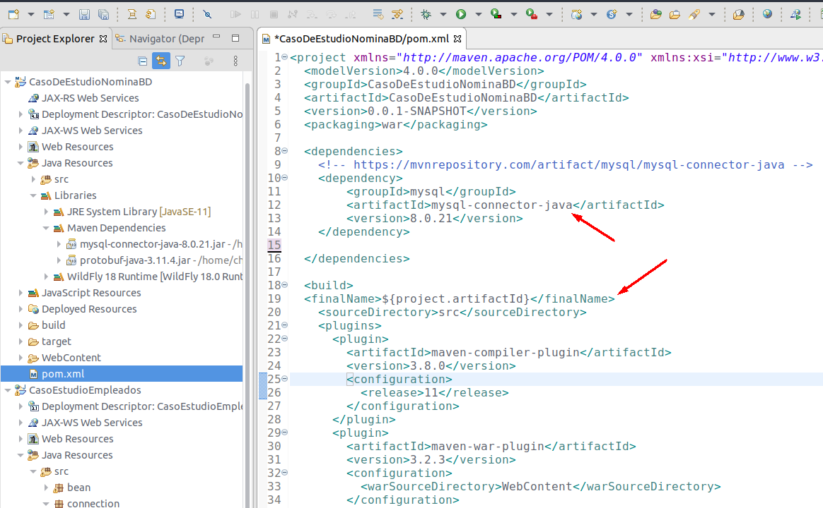
en este caso agregamos la dependencia de mysql, es muy importante tener en cuenta que se debe asociar el artifactId

ahora creamos la clase Conexion.java

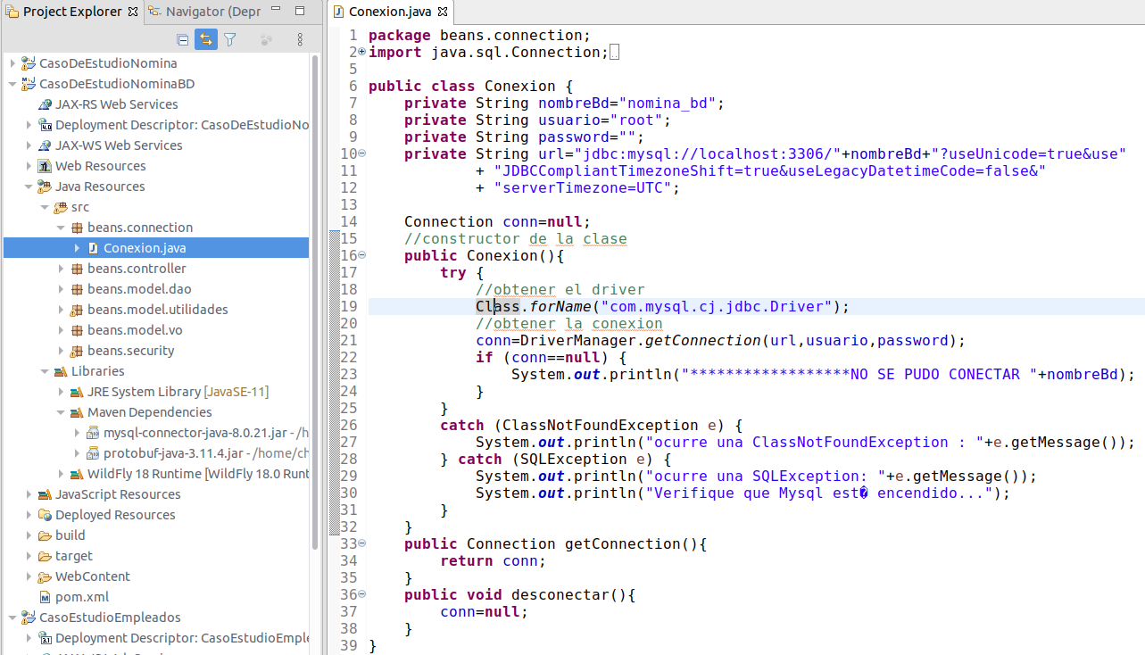

package beans.connection;
import java.sql.Connection;
import java.sql.DriverManager;
import java.sql.SQLException;

public class Conexion {
private String nombreBd="nomina_bd";
private String usuario="root";
private String password="";
private String url="jdbc:mysql://localhost:3306/"+nombreBd+"?useUnicode=true&use"
+ "JDBCCompliantTimezoneShift=true&useLegacyDatetimeCode=false&"
+ "serverTimezone=UTC";

Connection conn=null;
//constructor de la clase
public Conexion(){
try {
//obtener el driver
Class.forName("com.mysql.cj.jdbc.Driver");
//obtener la conexion
conn=DriverManager.getConnection(url,usuario,password);
if (conn==null) {
System.out.println("******************NO SE PUDO CONECTAR "+nombreBd);
}
}
catch (ClassNotFoundException e) {
System.out.println("ocurre una ClassNotFoundException : "+e.getMessage());
} catch (SQLException e) {
System.out.println("ocurre una SQLException: "+e.getMessage());
System.out.println("Verifique que Mysql est� encendido...");
}
}
public Connection getConnection(){
return conn;
}
public void desconectar(){
conn=null;
}
}

y como vemos esta apunta en el nombre de la base de datos a la bd creada previamente

ahora como nuestro proyecto ya cuenta con lo necesario para el funcionamiento mediante estructuras de datos, vamos a modificar la clase dao vinculando los elementos de conexión a la bd mysql

NOTA: Como trabajamos con la versión 8 de mysql entonces cambia la forma de conectarnos con respecto a cadenas de conexión que se ha trabajado con anterioridad.
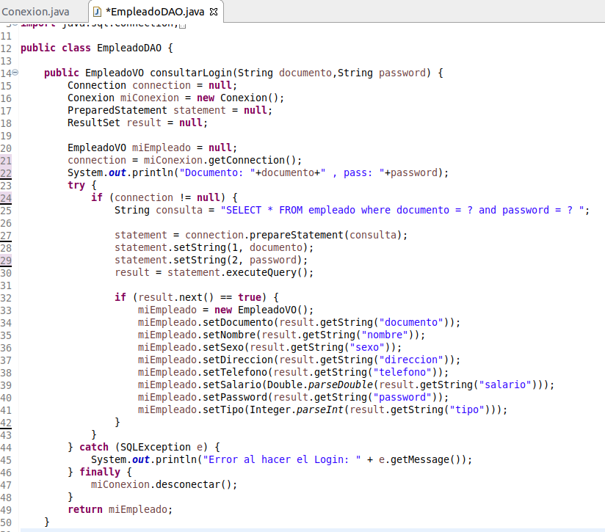

public EmpleadoVO consultarLogin(String documento,String password) {
Connection connection = null;
Conexion miConexion = new Conexion();
PreparedStatement statement = null;
ResultSet result = null;

EmpleadoVO miEmpleado = null;
connection = miConexion.getConnection();
System.out.println("Documento: "+documento+" , pass: "+password);
try {
if (connection != null) {
String consulta = "SELECT * FROM empleado where documento = ? and password = ? ";

statement = connection.prepareStatement(consulta);
statement.setString(1, documento);
statement.setString(2, password);
result = statement.executeQuery();

if (result.next() == true) {
miEmpleado = new EmpleadoVO();
miEmpleado.setDocumento(result.getString("documento"));
miEmpleado.setNombre(result.getString("nombre"));
miEmpleado.setSexo(result.getString("sexo"));
miEmpleado.setDireccion(result.getString("direccion"));
miEmpleado.setTelefono(result.getString("telefono"));
miEmpleado.setSalario(Double.parseDouble(result.getString("salario")));
miEmpleado.setPassword(result.getString("password"));
miEmpleado.setTipo(Integer.parseInt(result.getString("tipo")));
}
}
} catch (SQLException e) {
System.out.println("Error al hacer el Login: " + e.getMessage());
} finally {
miConexion.desconectar();
}
return miEmpleado;
}

inicialmente modificamos el método consultarLogin y agregamos la logica para la consulta a la tabla empleados

y lo mismo lo hacemos con el resto de métodos

public String registrarPersona(EmpleadoVO miEmpleado) {
String resultado = "";

Connection connection = null;
Conexion conexion = new Conexion();
PreparedStatement preStatement = null;

connection = conexion.getConnection();
String consulta = "INSERT INTO empleado (documento,nombre,sexo,direccion,telefono,salario,password,tipo)"
+ " VALUES (?,?,?,?,?,?,?,?)";

try {
preStatement = connection.prepareStatement(consulta);
preStatement.setString(1, miEmpleado.getDocumento());
preStatement.setString(2, miEmpleado.getNombre());
preStatement.setString(3, miEmpleado.getSexo());
preStatement.setString(4, miEmpleado.getDireccion());
preStatement.setString(5, miEmpleado.getTelefono());
preStatement.setString(6, miEmpleado.getSalario()+"");
preStatement.setString(7, miEmpleado.getDocumento());
preStatement.setString(8, miEmpleado.getTipo()+"");
preStatement.execute();

resultado = "Registro Exitoso";

} catch (SQLException e) {
System.out.println("No se pudo registrar el empleado: " + e.getMessage());
resultado = "No se pudo registrar el empleado";
} finally {
conexion.desconectar();
}

return resultado;
}

public EmpleadoVO consultarPersonaIndividual(String documento) {
Connection connection = null;
Conexion miConexion = new Conexion();
PreparedStatement statement = null;
ResultSet result = null;

FacesContext context= FacesContext.getCurrentInstance();
EmpleadoVO personaLogueada=(EmpleadoVO) context.getExternalContext().getSessionMap().get("usuario");

EmpleadoVO miEmpleado = null;
System.out.println("Documento: "+documento);

connection = miConexion.getConnection();

String consulta = "SELECT * FROM empleado where documento = '"+documento+"'";
System.out.println(consulta);
try {
if (connection != null) {
statement = connection.prepareStatement(consulta);

result = statement.executeQuery();

if (result.next() == true) {
miEmpleado = new EmpleadoVO();
miEmpleado.setDocumento(result.getString("documento"));
miEmpleado.setNombre(result.getString("nombre"));
miEmpleado.setSexo(result.getString("sexo"));
miEmpleado.setDireccion(result.getString("direccion"));
miEmpleado.setTelefono(result.getString("telefono"));
miEmpleado.setSalario(Double.parseDouble(result.getString("salario")));
miEmpleado.setPassword(result.getString("password"));
miEmpleado.setTipo(Integer.parseInt(result.getString("tipo")));

if (personaLogueada!=null) {
String cad="Login tipo: "+personaLogueada.getTipo()+", documento: "+personaLogueada.getDocumento()+"\n";
cad+="persona tipo: "+miEmpleado.getTipo()+", documento: "+miEmpleado.getDocumento()+"\n";

System.out.println(cad);
if (personaLogueada.getTipo()==1 ||
personaLogueada.getDocumento().equals(miEmpleado.getDocumento())) {
miEmpleado.setEditar(true);
}
}
}
}
} catch (SQLException e) {
System.out.println("Error en la consulta del empleado: " + e.getMessage());
} finally {
miConexion.desconectar();
}

if (miEmpleado!=null) {
System.out.println("Nombre Persona: "+miEmpleado.getNombre());
}else{
System.out.println("Nombre Persona: "+miEmpleado);
}

return miEmpleado;
}

public String actualizarPersona(EmpleadoVO empleadoVo) {
String resultado = "";
Connection connection = null;
Conexion miConexion = new Conexion();
connection = miConexion.getConnection();
try {
String consulta = "UPDATE empleado "
+ " SET nombre = ? , sexo=? , direccion=? , telefono=? , salario= ? , tipo= ?"
+ " WHERE documento= ? ";
PreparedStatement preStatement = connection.prepareStatement(consulta);

preStatement.setString(1, empleado.getNombre());
preStatement.setString(2, empleado.getSexo());
preStatement.setString(3, empleado.getDireccion());
preStatement.setString(4, empleado.getTelefono());
preStatement.setString(5, empleado.getSalario() + "");
preStatement.setString(6, empleado.getTipo()+"");
preStatement.setString(7, empleado.getDocumento());

preStatement.executeUpdate();

resultado = "ok";

miConexion.desconectar();

} catch (SQLException e) {
System.out.println(e);
resultado = "No se pudo actualizar el empleado";
}
return resultado;
}

public String eliminarPersona(String documento) {
Connection connection = null;
Conexion miConexion = new Conexion();
connection = miConexion.getConnection();

String resp = "";
try {
String sentencia = "DELETE FROM empleado WHERE documento= ? ";

PreparedStatement statement = connection.prepareStatement(sentencia);
statement.setString(1, documento);

statement.executeUpdate();

resp = "ok";
statement.close();
miConexion.desconectar();

} catch (SQLException e) {
System.out.println(e.getMessage());
resp = "No se pudo eliminar el empleado";
}
return resp;
}

}

adicionalmente agregamos el metodo para obtener la lista de personas

public ArrayList<EmpleadoVO> obtenerListaPersonas() {
Connection connection = null;
Conexion miConexion = new Conexion();
PreparedStatement statement = null;
ResultSet result = null;

EmpleadoVO miEmpleado = new EmpleadoVO();
ArrayList<EmpleadoVO> listaPersonas = null;

FacesContext context= FacesContext.getCurrentInstance();
EmpleadoVO personaLogueada=(EmpleadoVO) context.getExternalContext().getSessionMap().get("usuario");

connection = miConexion.getConnection();

String consulta = "SELECT * FROM empleado ";

try {
if (connection != null) {
listaPersonas = new ArrayList<>();
statement = connection.prepareStatement(consulta);

result = statement.executeQuery();

while (result.next() == true) {
miEmpleado = new EmpleadoVO();
miEmpleado.setDocumento(result.getString("documento"));
miEmpleado.setNombre(result.getString("nombre"));
miEmpleado.setSexo(result.getString("sexo"));
miEmpleado.setDireccion(result.getString("direccion"));
miEmpleado.setTelefono(result.getString("telefono"));
miEmpleado.setSalario(Double.parseDouble(result.getString("salario")));
miEmpleado.setPassword(result.getString("password"));
miEmpleado.setTipo(Integer.parseInt(result.getString("tipo")));

if (personaLogueada!=null) {
String cad="Login tipo: "+personaLogueada.getTipo()+", documento: "+personaLogueada.getDocumento()+"\n";
cad+="persona tipo: "+miEmpleado.getTipo()+", documento: "+miEmpleado.getDocumento()+"\n";

System.out.println(cad);
if (personaLogueada.getTipo()==1 ||
personaLogueada.getDocumento().equals(miEmpleado.getDocumento())) {
miEmpleado.setPermiso(true);
}
}

listaPersonas.add(miEmpleado);
}

}
} catch (SQLException e) {
System.out.println("Error en la consulta de la persona: " + e.getMessage());
} finally {
miConexion.desconectar();
}
return listaPersonas;
}

de igual forma agregamos la variable permiso en la clase EmpleadoVO.java para asignar permisos de modificación solo al usuario autorizado

private boolean permiso;//se agrega para que solo la persona autorizada pueda hacer procesos cambios en los datos

se debe agregar los metodos set y get correspondientes

después de esto modificamos el llamado a la lista de empleados desde la clase NominaBean.java, para esto creamos una lista a nivel de clase la cual contendrá la información de los empleados.

private ArrayList<EmpleadoVO> listaEmpleados=new ArrayList<>();

de esta manera ya no hacemos uso de la lista estatica sinó que usamos la lista de la clase, No olvidar crear los metodos set y get correspondientes para acceder a la misma desde la pagina.

Adicionalmente se modificará el metodo para que ya no retorne la lista sino que solo haga la consulta de la información

public void obtenerListaEmpleados() {

listaEmpleados.clear();
listaEmpleados=empleadoDao.obtenerListaPersonas();

if (listaEmpleados==null) {
setMensaje("No se pudo conectar, verifique que la Base de Datos "
+ "se encuentre iniciada");
}

}

así mismo modificamos el metodo eliminarPersona(EmpleadoVO empleado) y le agregamos al final el llamado al metodo remove(empleado) para que se actualice la información de la lista.

listaEmpleados.remove(empleado);

posteriormente hacemos el llamado al metodo desde el constructor

public NominaBean() {
empleadoVo=new EmpleadoVO();
empleadoDao=new EmpleadoDAO();
obtenerListaEmpleados();//llamamos a el metodo para llenar la lista
}

Por ultimo modificamos la pagina de la consulta de lista general y agregamos el nuevo cambio de la lista en el dataTable

<h:dataTable class="table table-bordered table-hover text-center" style="width:100%" value="#{nominaBean.listaEmpleados}"
var="datos" border="1" rendered="#{nominaBean.listaEmpleados.size()>0}">

así como el rendered al panelgroup donde validamos el atributo permiso

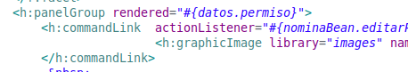

Si ahora ejecutamos la aplicación veremos que se realiza el proceso del Crud completamente.

TAREA:

Desde el proyecto, repita el procedimiento pero para realizar el CRUD a una mascota

